Resolución del Pleno del Instituto de Transparencia, Acceso a la Información Pública y Protección de Datos Personales del Estado de México y Municipios, con domicilio en Metepec, Estado de México, de fecha veintiuno de agosto de dos mil diecinueve.
VISTO el expediente formado con motivo del Recurso de Revisión 05247/INFOEM/IP/RR/2019, promovido por una persona, en lo sucesivo EL RECURRENTE, en contra de la respuesta de la Secretaría de Movilidad, en lo sucesivo EL SUJETO OBLIGADO, se procede a dictar la presente resolución con base en lo siguiente:
RESULTANDO
- En fecha dieciséis de mayo de dos mil diecinueve, EL RECURRENTE presentó a través del Sistema de Acceso a la Información Mexiquense, en lo subsecuente EL SAIMEX ante EL SUJETO OBLIGADO, la solicitud de acceso a la información pública, a la que se le asignó el número 00155/SM/IP/2019, mediante la cual requirió vía SAIMEX, lo siguiente:
“cuantas empresas prestan el servicio de transporte publico en el municipio de zumpango, nombres, representantes legales, ramales, derroteros, puntas de lanzadera y bases autorizados para las mismas asi como el numero de vehiculos autorizados a cada una de las empresas ya sea de combis, camiones, camionetas, taxis, moto taxi o cualquier medio de transporte autorizado en el municipio.” (Sic)
- De las constancias que integran el expediente electrónico del SAIMEX, se advierte que, fecha dieciséis de mayo de dos mil diecinueve, el Titular de la Unidad de Transparencia del SUJETO OBLIGADO, mediante los folios números 00155/SM/IP/2019/TSP/0001 y 00155/SM/IP/2019/TSP/0002 turnó los requerimientos de información al Director General del Registro Estatal de Transporte Público y al Director General de Movilidad Zona II, en su calidad de Servidores Públicos Habilitados, a fin de colmar la solicitud de acceso a la información; tal y como, se aprecia en la siguiente imagen:
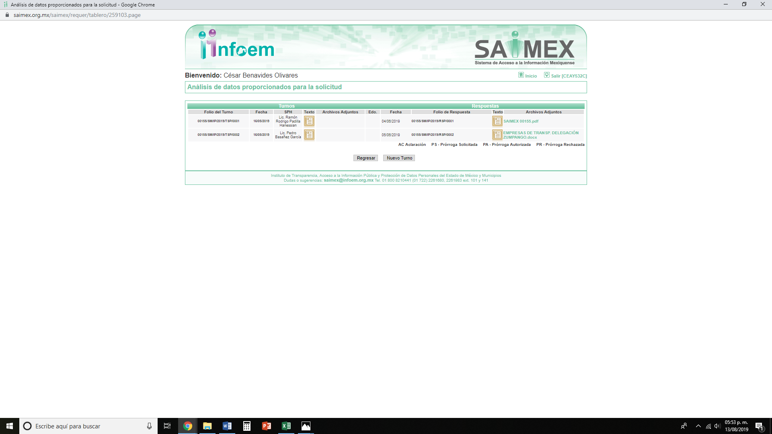
- Posteriormente, en fecha seis de junio de dos mil diecinueve, EL SUJETO OBLIGADO dio respuesta a la solicitud de acceso a la información, en los términos siguientes:
“En respuesta a su petición número 00155/SM/IP/2019, a través de la cual solicitó la siguiente información: “…cuantas empresas prestan el servicio de transporte publico en el municipio de zumpango, nombres, representantes legales, ramales, derroteros, puntas de lanzadera y bases autorizados para las mismas asi como el numero de vehiculos autorizados a cada una de las empresas ya sea de combis, camiones, camionetas, taxis, moto taxi o cualquier medio de transporte autorizado en el municipio…” (sic); de conformidad con lo dispuesto en los artículos 8 y 16 de la Constitución Política de los Estados Unidos Mexicanos; 3, 15, 19 fracción XVI de la Ley Orgánica de la Administración Pública del Estado de México; 1, 2, 3, 5, 9 y 10 del Reglamento Interior de la Secretaría de Movilidad del Estado de México; 7 fracción I, 11, 12, 41, 53 fracciones I, II y V, 75, 150, 151 y 163 de la Ley de Transparencia y Acceso a la Información Pública del Estado de México y Municipios, hago de su conocimiento lo siguiente: El Director General del Registro Estatal de Transporte Público, informó a la que suscribe que se llevó a cabo una búsqueda exhaustiva en el Sistema Integral de Concesiones, encontrando información relativa a en número de empresas registradas con zona de operación en el municipio de Zumpango y el número de vehículos autorizados, misma que se adjunta al presente en archivo digital. Ahora bien, referente a “representantes legales”, es preciso puntualizar que el Sistema Integral de Concesiones, no contiene un parámetro y/o rubro que permita generar un reporte de los representantes legales de cada una de las empresas concesionarias del servicio de transporte público en el Estado de México, por lo que resulta imposible procesar dicha información y proporcionar el dato solicitado, lo anterior, tiene sustento legal en lo dispuesto en el segundo párrafo del artículo 12 de la Ley de Transparencia y Acceso a la Información Pública del Estado de México y Municipios que establece: “Los sujetos obligados sólo proporcionarán la información pública que se les requiera y que obre en sus archivos y en el estado en que ésta se encuentre. La obligación de proporcionar información no comprende el procesamiento de la misma, ni el presentarla conforme al interés del solicitante; no estarán obligados a generarla, resumirla, efectuar cálculos o practicar investigaciones”. No omito mencionar que el uso de los datos proporcionados es responsabilidad del peticionario. Asimismo, el Director General de Movilidad Zona II, informó a la que suscribe que a través del oficio número 22001002000300T/2019/270, de fecha 30 de mayo del 2019 se manifiesta: Que en la Delegación Regional de Movilidad Zumpango, tienen registrados un total de 244 derroteros autorizados y 47 en la modalidad de automóvil de alquiler con un total de 61 bases autorizadas. Sin más por el momento, le envío un cordial saludo.” (Sic)
Asimismo, EL SUJETO OBLIGADO adjuntó a su respuesta el siguiente archivo electrónico:

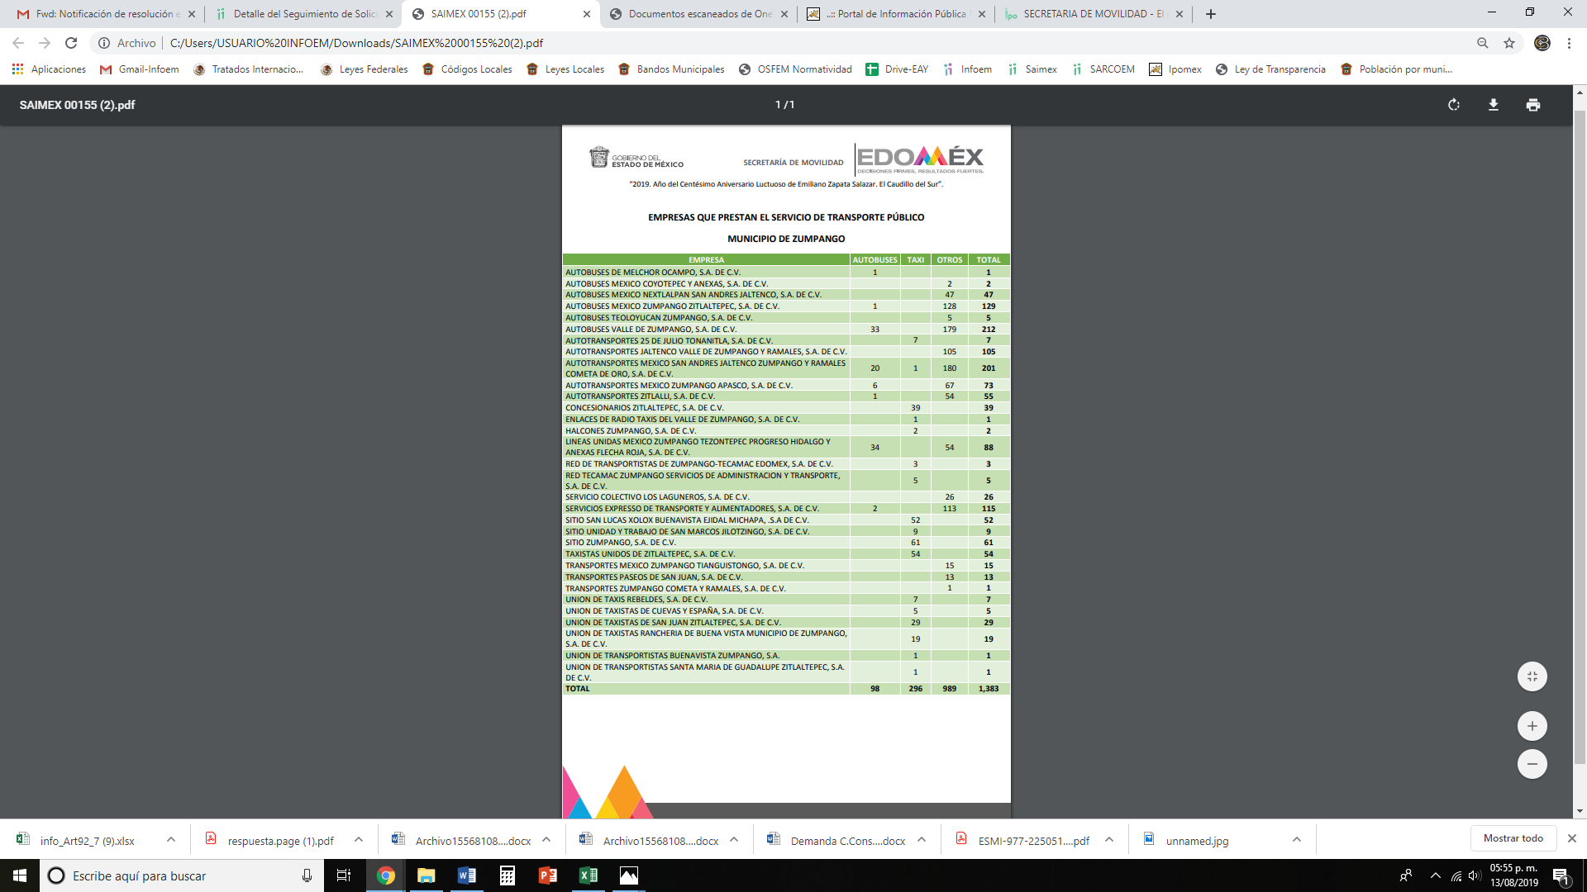
- Inconforme con la respuesta del SUJETO OBLIGADO, en fecha diez de junio de dos mil diecinueve, EL RECURRENTE, a través del SAIMEX, interpuso el recurso de revisión objeto del presente estudio, al que se le asignó el número al rubro citado, en el que señaló como acto impugnado, lo siguiente:
“omisión de información solicitada e incompleta.” (Sic)
Asimismo, EL RECURRENTE indicó como razones o motivos de inconformidad:
“con fundamento en los articulos 176, 178, 179 fraccion v, ix; arti 180, se hace saber que de la pregunta solicitada omitieron responder los ramales, derroteros, puntas de lanzadera bases autorizadas y numero de vehiculos de cada una es decir falta informar ubicaciones ademas de que en la lista que hicieron llegar no es logico que una empresa solo tenga un autobus prestando el servicio, es por lo que se solicita el presente y se de cumplimiento total a lo solicitado.” (Sic)
- En fecha diez de junio de dos mil diecinueve, el recurso de que se trata se envió electrónicamente al Instituto de Transparencia, Acceso a la Información Pública y Protección de Datos Personales del Estado de México y Municipios y con fundamento en el artículo 185, fracción I de la Ley de Transparencia y Acceso a la Información Pública del Estado de México y Municipios, se turnó, a través del SAIMEX, a la Comisionada EVA ABAID YAPUR, a efecto de que decretara su admisión o desechamiento.
- En fecha catorce de junio de dos mil diecinueve, atento a lo dispuesto en el artículo 185, fracciones I, II y IV, de la Ley de Transparencia y Acceso a la Información Pública del Estado de México y Municipios, se acordó la admisión a trámite del referido recurso de revisión; así como, la integración del expediente respectivo, mismo que se puso a disposición de las partes, para que en el plazo máximo de siete días hábiles, EL RECURRENTE realizara manifestaciones, alegatos y ofreciera las pruebas que a su derecho conviniera y, en el caso del SUJETO OBLIGADO, para que exhibiera el Informe Justificado correspondiente.
- De las constancias que obran en el expediente electrónico del SAIMEX, se advierte que, en fecha veinticinco de junio de dos mil diecinueve, EL SUJETO OBLIGADO rindió su Informe Justificado, en los siguientes términos:

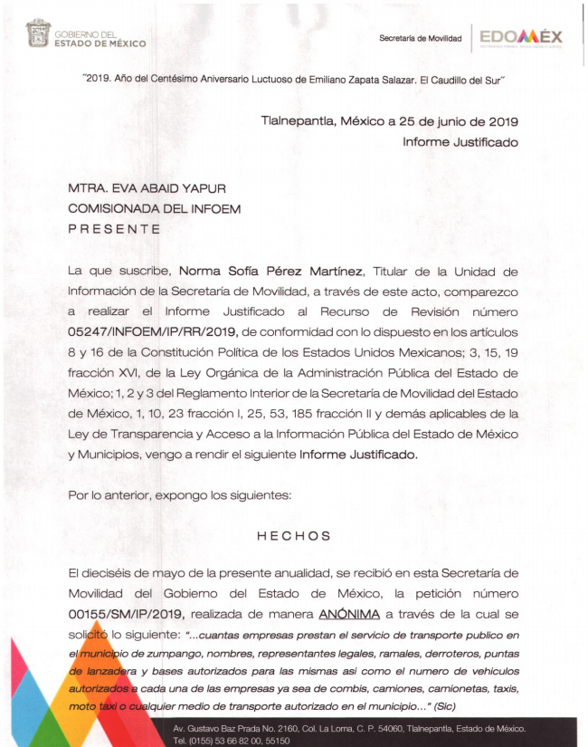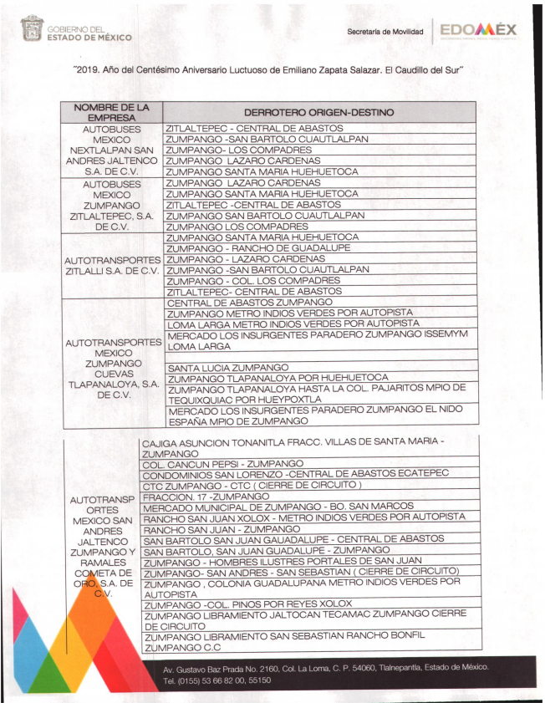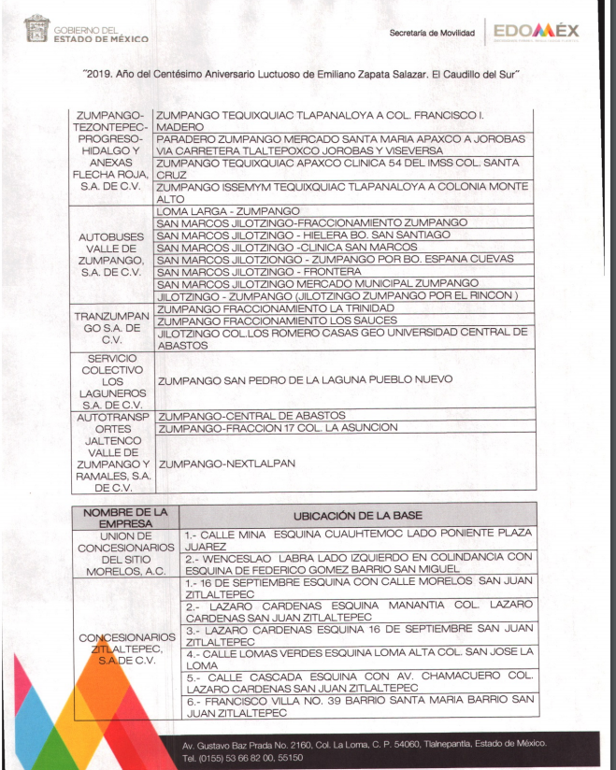
Cabe mencionarse que, mediante Acuerdo de fecha cinco de julio de dos mil diecinueve, la Comisionada Ponente puso a la vista del RECURRENTE el Informe Justificado, pues estimó que se actualizó lo dispuesto por el artículo 185, fracción III de la Ley de Transparencia y Acceso a la Información Pública del Estado de México y Municipios.
- Por su parte, EL RECURRENTE no presentó manifestaciones, alegatos ni ofreció los medios de prueba que a su derecho convinieran.
- Una vez analizado el estado procesal que guardaba el expediente, en fecha once de julio de dos mil diecinueve, la Comisionada Ponente acordó el cierre de instrucción; así como, la remisión del mismo a efecto de ser resuelto, de conformidad con lo establecido en el artículo 185, fracciones VI y VIII de la Ley de Transparencia y Acceso a la Información Pública del Estado de México y Municipios.
- En fecha nueve de agosto de dos mil diecinueve, la Comisionada Ponente acordó ampliar el plazo para resolver el recurso de revisión de mérito, por un periodo de hasta quince días hábiles, de conformidad con el artículo 181, tercer párrafo de la Ley de Transparencia y Acceso a la Información Pública del Estado de México y Municipios; y,
CONSIDERANDO
- Competencia. Este Instituto de Transparencia, Acceso a la Información Pública y Protección de Datos Personales del Estado de México y Municipios, es competente para conocer y resolver el presente recurso, conforme a lo dispuesto en el artículo 6, Apartado A, de la Constitución Política de los Estados Unidos Mexicanos; el artículo 5, párrafos vigésimo segundo, vigésimo tercero y vigésimo cuarto, fracciones IV y V, de la Constitución Política del Estado Libre y Soberano de México; los artículos 2, fracción II, 13, 29, 36, fracciones I y II, 176, 178, 179, 181, párrafo tercero y 185, de la Ley de Transparencia y Acceso a la Información Pública del Estado de México y Municipios, y los artículos 9, fracciones I y XXIV y 11 del Reglamento Interior del Instituto de Transparencia, Acceso a la Información Pública y Protección de Datos Personales del Estado de México y Municipios.
- Interés. El recurso de revisión fue interpuesto por parte legítima en atención a que fue presentado por EL RECURRENTE, quien formuló la solicitud de información pública número 00155/SM/IP/2019.
- Oportunidad. El recurso de revisión fue interpuesto dentro del plazo de quince días hábiles, contados a partir del día siguiente al en que EL RECURRENTE tuvo conocimiento de la respuesta impugnada; tal y como, lo prevé el artículo 178 de la Ley de Transparencia y Acceso a la Información Pública del Estado de México y Municipios, que establece:
“Artículo 178. El solicitante podrá interponer, por sí mismo o a través de su representante, de manera directa o por medios electrónicos, recurso de revisión ante el Instituto o ante la Unidad de Transparencia que haya conocido de la solicitud dentro de los quince días hábiles, siguientes a la fecha de la notificación de la respuesta.
A falta de respuesta del sujeto obligado, dentro de los plazos establecidos en esta Ley, a una solicitud de acceso a la información pública, el recurso podrá ser interpuesto en cualquier momento, acompañado con el documento que pruebe la fecha en que presentó la solicitud.
En el caso de que se interponga ante la Unidad de Transparencia, ésta deberá remitir el recurso de revisión al Instituto a más tardar al día siguiente de haberlo recibido.”
En esa tesitura, atendiendo a que EL SUJETO OBLIGADO notificó la respuesta a la solicitud de acceso a la información pública el día seis de junio de dos mil diecinueve; así, el plazo de quince días hábiles que el artículo 178 de la Ley de la materia otorga al RECURRENTE para presentar el respectivo recurso de revisión, transcurrió del siete al veintisiete de junio de dos mil diecinueve, sin contemplar en el cómputo los días ocho, nueve, quince, dieciséis, veintidós y veintitrés de junio de dos mil diecinueve, por corresponder a sábados y domingos, considerados como días inhábiles, en términos del artículo 3, fracción X de la Ley de Transparencia y Acceso a la Información Pública del Estado de México y Municipios.
En ese tenor, si el recurso de revisión que nos ocupa, se interpuso el diez de junio de dos mil diecinueve, éste se encuentra dentro de los márgenes temporales previstos en el precepto legal citado en el párrafo anterior y, por tanto, su interposición se considera oportuna.
- Procedibilidad. Se considera importante abordar el análisis de los requisitos de procedibilidad del Recurso de Revisión; así, tenemos que el artículo 180 de la Ley de Transparencia y Acceso a la Información Pública del Estado de México y Municipios, establece lo siguiente:
“Artículo 180. El recurso de revisión contendrá:
I. El sujeto obligado ante la cual se presentó la solicitud;
II. El nombre del solicitante que recurre o de su representante y, en su caso, del tercero interesado, así como la dirección o medio que señale para recibir notificaciones;
III. El número de folio de respuesta de la solicitud de acceso;
IV. La fecha en que fue notificada la respuesta al solicitante o tuvo conocimiento del acto reclamado, o de presentación de la solicitud, en caso de falta de respuesta;
V. El acto que se recurre;
VI. Las razones o motivos de inconformidad;
VII. La copia de la respuesta que se impugna y, en su caso, de la notificación correspondiente, en el caso de respuesta de la solicitud; y
VIII. Firma del recurrente, en su caso, cuando se presente por escrito, requisito sin el cual se dará trámite al recurso.
Adicionalmente, se podrán anexar las pruebas y demás elementos que considere procedentes someter a juicio del Instituto.
En ningún caso será necesario que el particular ratifique el recurso de revisión interpuesto.
En caso de que el recurso se interponga de manera electrónica no será indispensable que contengan los requisitos establecidos en las fracciones II, IV, VII y VIII.”
En principio, de una interpretación del artículo transcrito se observan los requisitos que deberán contener los recursos de revisión; sobre el particular, de la revisión del expediente electrónico del SAIMEX se desprende que la parte solicitante y ahora RECURRENTE, en ejercicio de su derecho de acceso a la información pública, no proporcionó su nombre completo para que sea identificada, ni se tiene la certeza sobre su identidad, lo que en estricto sentido provoca que no se colmen los requisitos establecidos en el citado artículo 180 de la Ley de Transparencia.
Empero, debe destacarse que el artículo 15 de Ley de Transparencia y Acceso a la Información Pública del Estado de México y Municipios prevé que toda persona tendrá acceso a la información sin necesidad de acreditar interés alguno o justificar su utilización, de lo que se infiere que para el ejercicio del derecho de acceso a la información pública, el nombre no es un requisito sine qua non que los particulares y, en su caso, los recurrentes deban señalar, por el contrario la Ley de Transparencia prevé en su artículo 155, párrafo segundo la posibilidad de que las solicitudes de información sean anónimas, con nombre incompleto o seudónimo.
Correlativo a ello, cabe mencionar que los artículos 6, Apartado A, de la Constitución Política de los Estados Unidos Mexicanos y 5 párrafos vigésimo segundo, vigésimo tercero y vigésimo cuarto, de la Constitución Política del Estado Libre y Soberano de México, garantizan el ejercicio del derecho de acceso a la información pública, toda vez que disponen que toda persona sin necesidad de acreditar interés alguno o justificar su utilización, tendrá acceso gratuito a la información pública; preceptos cuyo texto y sentido literal es el siguiente:
Constitución Política de los Estados Unidos Mexicanos
“Artículo 6o. La manifestación de las ideas no será objeto de ninguna inquisición judicial o administrativa, sino en el caso de que ataque a la moral, la vida privada o los derechos de terceros, provoque algún delito, o perturbe el orden público; el derecho de réplica será ejercido en los términos dispuestos por la ley. El derecho a la información será garantizado por el Estado.
Toda persona tiene derecho al libre acceso a información plural y oportuna, así como a buscar, recibir y difundir información e ideas de toda índole por cualquier medio de expresión.
Para efectos de lo dispuesto en el presente artículo se observará lo siguiente:
A. Para el ejercicio del derecho de acceso a la información, la Federación, los Estados y el Distrito Federal, en el ámbito de sus respectivas competencias, se regirán por los siguientes principios y bases:
I. Toda la información en posesión de cualquier autoridad, entidad, órgano y organismo de los Poderes Ejecutivo, Legislativo y Judicial, órganos autónomos, partidos políticos, fideicomisos y fondos públicos, así como de cualquier persona física, moral o sindicato que reciba y ejerza recursos públicos o realice actos de autoridad en el ámbito federal, estatal y municipal, es pública y sólo podrá ser reservada temporalmente por razones de interés público y seguridad nacional, en los términos que fijen las leyes. En la interpretación de este derecho deberá prevalecer el principio de máxima publicidad. Los sujetos obligados deberán documentar todo acto que derive del ejercicio de sus facultades, competencias o funciones, la ley determinará los supuestos específicos bajo los cuales procederá la declaración de inexistencia de la información.
II. La información que se refiere a la vida privada y los datos personales será protegida en los términos y con las excepciones que fijen las leyes.
III. Toda persona, sin necesidad de acreditar interés alguno o justificar su utilización, tendrá acceso gratuito a la información pública, a sus datos personales o a la rectificación de éstos.
IV. Se establecerán mecanismos de acceso a la información y procedimientos de revisión expeditos que se sustanciarán ante los organismos autónomos especializados e imparciales que establece esta Constitución.
V. Los sujetos obligados deberán preservar sus documentos en archivos administrativos actualizados y publicarán, a través de los medios electrónicos disponibles, la información completa y actualizada sobre el ejercicio de los recursos públicos y los indicadores que permitan rendir cuenta del cumplimiento de sus objetivos y de los resultados obtenidos.
VI. Las leyes determinarán la manera en que los sujetos obligados deberán hacer pública la información relativa a los recursos públicos que entreguen a personas físicas o morales.
VII. La inobservancia a las disposiciones en materia de acceso a la información pública será sancionada en los términos que dispongan las leyes.
VIII. La Federación contará con un organismo autónomo, especializado, imparcial, colegiado, con personalidad jurídica y patrimonio propio, con plena autonomía técnica, de gestión, capacidad para decidir sobre el ejercicio de su presupuesto y determinar su organización interna, responsable de garantizar el cumplimiento del derecho de acceso a la información pública y a la protección de datos personales en posesión de los sujetos obligados en los términos que establezca la ley.
…
La ley establecerá aquella información que se considere reservada o confidencial.”
Constitución Política del Estado Libre y Soberano de México
“Artículo 5. …
El derecho a la información será garantizado por el Estado. La ley establecerá las previsiones que permitan asegurar la protección, el respeto y la difusión de este derecho.
Para garantizar el ejercicio del derecho de transparencia, acceso a la información pública y protección de datos personales, los poderes públicos y los organismos autónomos, transparentarán sus acciones, en términos de las disposiciones aplicables, la información será oportuna, clara, veraz y de fácil acceso.
Este derecho se regirá por los principios y bases siguientes:
I. Toda la información en posesión de cualquier autoridad, entidad, órgano y organismos de los Poderes Ejecutivo, Legislativo y Judicial, órganos autónomos, partidos políticos, fideicomisos y fondos públicos estatales y municipales, así como del gobierno y de la administración pública municipal y sus organismos descentralizados, asimismo de cualquier persona física, jurídica colectiva o sindicato que reciba y ejerza recursos públicos o realice actos de autoridad en el ámbito estatal y municipal, es pública y sólo podrá ser reservada temporalmente por razones previstas en la Constitución Política de los Estados Unidos Mexicanos de interés público y seguridad, en los términos que fijen las leyes. En la interpretación de este derecho deberá prevalecer el principio de máxima publicidad. Los sujetos obligados deberán documentar todo acto que derive del ejercicio de sus facultades, competencias o funciones, la ley determinará los supuestos específicos bajo los cuales procederá la declaración de inexistencia de la información.
II. La información referente a la intimidad de la vida privada y la imagen de las personas será protegida a través de un marco jurídico rígido de tratamiento y manejo de datos personales, con las excepciones que establezca la ley reglamentaria.
III. Toda persona, sin necesidad de acreditar interés alguno o justificar su utilización, tendrá acceso gratuito a la información pública, a sus datos personales o a la rectificación de éstos.
IV. Se establecerán mecanismos de acceso a la información y procedimientos de revisión expeditos que se sustanciarán ante el organismo autónomo especializado e imparcial que establece esta Constitución.
V. Los procedimientos de acceso a la información pública, de acceso, corrección y supresión de datos personales, así como los recursos de revisión derivados de los mismos, podrán tramitarse por medios electrónicos, a través de un sistema automatizado que para tal efecto establezca la ley reglamentaria y el organismo autónomo garante en el ámbito de su competencia. Las resoluciones que correspondan a estos procedimientos se sistematizarán para favorecer su consulta.
VI. Los sujetos obligados deberán preservar sus documentos en archivos administrativos actualizados y publicarán, a través de los medios electrónicos disponibles, la información completa y actualizada sobre el ejercicio de los recursos públicos y los indicadores que permitan rendir cuenta del cumplimiento de sus objetivos y los resultados obtenidos.
VII. La ley reglamentaria, determinará la manera en que los sujetos obligados deberán hacer pública la información relativa a los recursos públicos que entreguen a personas físicas o jurídicas colectivas.”
(Énfasis añadido)
Por otra parte, del contenido del artículo 1 de la Constitución Política de los Estados Unidos Mexicanos, se destaca lo siguiente:
“Artículo 1o. En los Estados Unidos Mexicanos todas las personas gozarán de los derechos humanos reconocidos en esta Constitución y en los tratados internacionales de los que el Estado Mexicano sea parte, así como de las garantías para su protección, cuyo ejercicio no podrá restringirse ni suspenderse, salvo en los casos y bajo las condiciones que esta Constitución establece.
Las normas relativas a los derechos humanos se interpretarán de conformidad con esta Constitución y con los tratados internacionales de la materia favoreciendo en todo tiempo a las personas la protección más amplia.
Todas las autoridades, en el ámbito de sus competencias, tienen la obligación de promover, respetar, proteger y garantizar los derechos humanos de conformidad con los principios de universalidad, interdependencia, indivisibilidad y progresividad. En consecuencia, el Estado deberá prevenir, investigar, sancionar y reparar las violaciones a los derechos humanos, en los términos que establezca la ley.”
(Énfasis añadido)
En esa virtud, de una interpretación sistemática, armónica y progresiva del derecho humano de acceso a la información pública se reitera que toda persona, sin necesidad de acreditar interés alguno o justificar su utilización, deberá tener acceso a la información pública, es decir, dicho derecho fundamental exime a quien lo ejerce, de acreditar su legitimación en la causa o su interés en el asunto, lo que permite la posibilidad de que inclusive, la solicitud de acceso a la información pueda ser anónima o no contener un nombre que identifique al solicitante o que permita tener certeza sobre su identidad.
Robustece lo anterior, el Criterio 6/2014 del entonces Instituto Federal de Acceso a la Información y Protección de Datos (IFAI), ahora INAI, el cual se reproduce para una mayor referencia:
“Acceso a información gubernamental. No debe condicionarse a que el solicitante acredite su personalidad, demuestre interés alguno o justifique su utilización. De conformidad con lo dispuesto en los artículos 6o., apartado A, fracción III de la Constitución Política de los Estados Unidos Mexicanos, y 1º, 2º, 4º y 40 de la Ley Federal de Transparencia y Acceso a la Información Pública Gubernamental, la respuesta a una solicitud de acceso a información y entrega de la misma, no debe estar condicionada a que el particular acredite su personalidad, demuestre interés alguno o justifique su utilización, en virtud de que los sujetos obligados no deben requerir al solicitante mayores requisitos que los establecidos en la Ley. En este sentido, las dependencias y entidades, sólo deberán asegurarse de que, en su caso, se haya cubierto el pago de reproducción y envío de la información, mediante la exhibición del recibo correspondiente.”
En ese orden de ideas, se estima que el requerimiento relativo al nombre como presupuesto de procedibilidad podría limitar el ejercicio del derecho de acceso a la información pública, debido a que el hecho de solicitar la identificación del RECURRENTE, a través de dicho dato personal, en ciertos extremos se equipara a una exigencia acerca de su interés o justificación de su utilización, lo que materialmente haría nugatorio un derecho fundamental.
Aunado a ello, para el estudio de la materia sobre la que se resuelve el recurso de revisión, resulta intrascendente el nombre de la persona que lo hubiere promovido, en virtud de que tanto la Constitución Federal, como la Constitución Política del Estado Libre y Soberano de México, reconocen la prerrogativa de los individuos para no acreditar dicho interés o justificar su utilización, por lo que este Órgano Garante en la materia, se encuentra impedido para realizar dicho análisis, en la inteligencia de que al limitar un derecho humano, como lo es el derecho de acceso a la información pública, por una cuestión procedimental.
En consecuencia, dado lo expuesto y fundado con anterioridad, se estima que el requisito relativo al nombre del RECURRENTE no constituye un presupuesto indispensable de procedibilidad del recurso de revisión, en términos de los artículos 25 de la Convención Americana de Derechos Humanos, 1 párrafos segundo y tercero, 6 apartado A, fracciones III y IV de la Constitución Política de los Estados Unidos Mexicanos y 5, párrafo vigésimo segundo de la Constitución Política del Estado Libre y Soberano de México, debido a que el acceso a la información pública es un derecho humano que no requiere legitimación en la causa, sino que únicamente basta con que se encuentre legitimado en el procedimiento de recurso de revisión, circunstancia que se acredita en las constancias electrónicas del expediente, de las que se desprende que EL RECURRENTE, es la misma persona que realizó la solicitud de acceso a la información pública que ahora se impugna.
Aunado a lo anterior, el propio artículo 180 en su último párrafo establece que cuando el recurso se interponga de manera electrónica no será indispensable que contengan determinados requisitos, entre ellos, el nombre del RECURRENTE; por lo que, en el presente caso, al haber sido presentado el recurso de revisión vía SAIMEX, dicho requisito resulta innecesario.
- Estudio y resolución del asunto. Tal y como quedó precisado en los resultandos de la presente resolución, el particular requirió del SUJETO OBLIGADO la siguiente información:
1. El número de empresas que prestan el servicio de transporte público en el Municipio de Zumpango, en el que se incluyan los siguientes datos:
1.1 nombre;
1.2 representantes legales;
1.3 ramales;
1.4 derroteros;
1.5 puntas de lanzadera; y,
1.6 bases autorizadas.
2. El número de vehículos autorizados para cada una de las empresas mencionadas en el numeral 1.
Al respecto, EL SUJETO OBLIGADO respondió al particular que, después de una búsqueda exhaustiva en el Sistema Integral de Concesiones, se encontró información relativa al número de empresas registradas en la zona de operación del Municipio de Zumpango y el número de vehículos autorizados, especificando si se trataban de autobuses, taxis, otros y el total de éstos.
Asimismo, por cuanto hace a la petición inherente a los representantes legales, EL SUJETO OBLIGADO informó al particular que el Sistema Integral de Concesiones no contiene un parámetro y/o rubro que permita generar un reporte de los representantes legales de cada una de las empresas concesionarias del servicio de transporte público en el Estado de México; por lo que, resulta imposible procesar dicha información y proporcionar el dato solicitado.
Finalmente, EL SUJETO OBLIGADO, a través de la Delegación Regional de Movilidad Zumpango, respondió al particular que tenía registrados un total de 244 derroteros autorizados y 47 en la modalidad de automóvil de alquiler, con un total de 61 bases autorizadas.
Inconforme con dicha respuesta, el hoy RECURRENTE interpuso el medio de defensa de análisis en el cual argumentó que la información remitida resultaba incompleta, al no haberle referido los ramales, derroteros, puntas de lanzadera, bases autorizadas y número de vehículos de cada una; que no se le informaron ubicaciones.
Asimismo, EL RECURRENTE vertió las siguientes manifestaciones: “ademas de que en la lista que hicieron llegar no es logico que una empresa solo tenga un autobus prestando el servicio, es por lo que se solicita el presente y se de cumplimiento total a lo solicitado” (Sic), manifestaciones que, en este acto, se declaran inatendibles por este Instituto, puesto que constituyen un Derecho a la Libre Expresión, debido a que es inviolable la libertad de difundir opiniones, información e ideas, a través de cualquier medio.
Así, de conformidad con el artículo 7 Constitucional, ninguna ley ni autoridad puede establecer la previa censura, ni coartar la libertad de difusión, que no tiene más límites que ataque a la moral, la vida privada o los derechos de terceros, provoque algún delito, o perturbe el orden público; por lo que, al constituir manifestaciones inherentes a la Libre Expresión, se reitera que no constituye un derecho de acceso a la información, o bien, relativo a datos personales; por lo que, este Instituto declara como inatendibles las manifestaciones mencionadas en líneas precedentes; máxime que, de conformidad con el artículo 36 de la Ley de Transparencia y Acceso a la Información del Estado de México y Municipios este Órgano Garante no está facultado para pronunciarse al respecto.
Hecho lo anterior, EL SUJETO OBLIGADO rindió su Informe Justificado, en el cual reiteró su respuesta y, además, remitió dos listados que contienen los siguientes rubros: NOMBRE DE LA EMPRESA y DERROTERO ORIGEN-DESTINO y NOMBRE DE LA EMPRESA y UBICACIÓN DE LA BASE; así, manifestó que exhibió la numeraria de los derroteros de las empresas correspondientes a la jurisdicción de la Delegación Regional de Movilidad Zumpango; concerniente únicamente a las empresas que su origen o destino es en el Municipio de Zumpango.
Bajo ese contexto, este Instituto analizó la totalidad de constancias que integran el expediente electrónico del SAIMEX y arribó a las siguientes consideraciones de hecho y de derecho:
Primeramente, cabe señalarse que por cuanto hace a las ubicaciones requeridas por el hoy RECURRENTE referidas en la interposición del Recurso de Revisión, se advierte que, dicho requerimiento, no forma parte de la solicitud de acceso a la información; por lo tanto, la solicitud aludida debe considerarse como una petición adicional o plus petitio; es decir, que se trata de una nueva solicitud de información, puesto que no había sido previamente requerida, mediante su solicitud de información.
De esta forma, al realizarse una solicitud adicional a manera de razones o motivos de inconformidad; éstos resultan inoperantes e inatendibles, esto es así, debido a que al ser argumentos que no se plantearon ante EL SUJETO OBLIGADO que respondió a la solicitud de acceso a la información, respuesta que constituyen el acto que se reclama o impugna; resultaría injustificado examinar tales argumentos pues éstos no fueron del conocimiento del SUJETO OBLIGADO al momento de dar respuesta a la solicitud de acceso a la información pública; por lo que, no tuvo la oportunidad legal de analizarla ni de pronunciarse sobre ella; atento a ello, se dejan a salvo los derechos del hoy RECURRENTE, a fin de que pueda formular una nueva solicitud requiriendo el acceso a la información pública que su derecho corresponda.
Precisado lo anterior, este Instituto estima que las razones o motivos de inconformidad hechos valer por EL RECURRENTE devienen parcialmente fundadas, en atención a que EL SUJETO OBLIGADO no colmó todos los puntos solicitados, actualizándose así la fracción V del artículo 179 de la Ley de Transparencia y Acceso a la Información Pública del Estado de México y Municipios. Para mayor claridad al respecto, se plasma la siguiente tabla ilustrativa:
Requerimiento de Información | Respuesta/Informe Justificado | Colma
1. El número de empresas que prestan el servicio de transporte público en el Municipio de Zumpango. | Remitió las empresas que prestan el servicio de transporte público en el Municipio de Zumpango. | Sí
1.1 nombre |  | Sí
1.2 representantes legales | Informó al particular que el Sistema Integral de Concesiones no contiene un parámetro y/o rubro que permita generar un reporte de los representantes legales de cada una de las empresas concesionarias del servicio de transporte público en el Estado de México; por lo que, resulta imposible procesar dicha información y proporcionar el dato solicitado. | No
1.3 ramales | Exhibió la numeraria de los derroteros de las empresas correspondientes a la jurisdicción de la delegación Regional de Movilidad Zumpango, únicamente, en lo concerniente a las empresas que su origen o destino es en el Municipio de Zumpango. | Sí
1.4 derroteros |  | Sí
1.5 puntas de lanzadera | No se pronuncia al respecto. | No
1.6 bases autorizadas | Respondió al particular que tenía registrados un total de 244 derroteros autorizados y 47 en la modalidad de automóvil de alquiler, con un total de 61 bases autorizadas. | Sí
2. El número de vehículos autorizados para cada una de las empresas mencionadas en el numeral 1. | Remitió el número de vehículos autorizados, especificando si se trataban de autobuses, taxis, otros y el total de éstos | Sí
Con base en lo anterior, es claro que EL SUJETO OBLIGADO remitió la información con la cual colmó las solicitudes de acceso a la información pública marcadas con los numerales 1, 1.1, 1.3, 1.4, 1.6 y 2; por lo que, satisfizo el derecho ejercitado por el particular, hoy RECURRENTE.
Ahora bien, por cuanto hace a la solicitud de acceso a la información marcada con el numeral 1.2, relativa a los nombres de los representantes legales de las empresas que prestan el servicio de transporte público en el Municipio de Zumpango, este Instituto advirtió que el pronunciamiento del SUJETO OBLIGADO respecto de que el Sistema Integral de Concesiones no contiene un parámetro y/o rubro que permita generar un reporte de los representantes legales de cada una de las empresas concesionarias del servicio de transporte público en el Estado de México; no es suficiente para tener por satisfecho el derecho ejercitado por el particular.
Lo anterior es así, puesto que, pese a que el sistema referido por EL SUJETO OBLIGADO no cuenta con la información solicitada, no debe perderse de vista que la Secretaría se compone de áreas en cuyo poder obran los documentos donde consta la información requerida.
El artículo 36 de la Ley de Movilidad del Estado de México establece que las autoridades en materia de movilidad, en el ámbito de su competencia, podrán otorgar concesiones e implementar proyectos de asociación con particulares constituidos en sociedades anónimas de capital variable, para el cumplimiento de las atribuciones que les corresponden en materia de movilidad, de conformidad con lo siguiente:
I. Las autoridades en materia de movilidad, únicamente podrán otorgar concesiones o implementar proyectos de asociación con particulares;
II. Los instrumentos mediante los cuales se formalice el otorgamiento de la concesión o la implementación del proyecto de asociación con particulares, deberán ser suscritos por el titular de la autoridad en materia de movilidad de que se trate; y,
III. Las concesiones y proyectos de asociación con particulares solo podrán otorgarse a sociedades mercantiles de nacionalidad mexicana constituidas como sociedades anónimas de capital variable.
Por su parte, el artículo 47 de la legislación en cita, establece que el registro público estatal de movilidad inscribirá los documentos en donde consten las concesiones que expidan las autoridades estatales, las modificaciones que sufran y los derechos legalmente constituidos sobre las mismas.
A su vez, el diverso artículo 48 de la Ley de Movilidad del Estado de México plantea que los prestadores del servicio de transporte público en todas sus modalidades, así como los organismos públicos descentralizados vinculados con la prestación del servicio, estarán obligados a proporcionar al registro público de movilidad, la información necesaria para integrar y conservar actualizados sus inscripciones y registros.
Una vez precisado lo anterior, esta Ponencia Resolutora advirtió que de conformidad con el Manual de Procedimientos de la Dirección del Registro de Transporte Público, se contempla el procedimiento denominado Inscripción al Padrón del Registro Estatal de Transporte Público, en el cual la Dirección del Registro de Transporte Público es la unidad administrativa responsable de realizar la inscripción al Padrón del Registro Estatal de Transporte Público a las y los titulares de las concesiones. En esa tesitura, el Manual en comento establece el siguiente procedimiento:
- La encargada o encargado del área de recepción de la ventanilla de transporte público debe verificar que los requisitos para la Inscripción al Padrón del Registro Estatal de Transporte Público, sean los solicitados y que no tengan alteraciones;
- Integrar el expediente con los requisitos y turnarlo al área de elaboración de líneas de captura; entregar a la o al titular de la Concesión el “Formato de Transporte Público”, a fin de que revise sus datos, y si éstos son correctos, lo firme, y en caso contrario lo regrese al Área de Captura;
- Entregar a la o al titular de la Concesión la documentación generada por el trámite de Inscripción al Padrón del Registro Estatal de Transporte Público. (Título de concesión, tarjeta de circulación, placas y engomado);
- Posteriormente, la encargada o encargado del área de captura y validación de la ventanilla de transporte público deberá capturar la información del expediente de la o el titular de la Concesión y validar los datos, en la base de datos de la Secretaría de Movilidad e imprimir el “Formato de Transporte Público”.
- La encargada o encargado del área de digitalización de la ventanilla de transporte público debe digitalizar los documentos presentados por la o el titular de la Concesión para crear el archivo digital;
- La o el titular de la Concesión debe presentar los documentos requeridos en el área de recepción de la Ventanilla de Transporte Público y solicitar la Inscripción al Padrón del Registro Estatal de Transporte Público y verificar que los datos contenidos en el Formato de Transporte Público sean los correctos y firmarlos;
- Finalmente, se debe acudir a la Ventanilla de Transporte que le corresponda para recoger la documentación generada concerniente al trámite de Inscripción al Padrón del Registro Estatal de Transporte Público.
En mérito de lo anteriormente expuesto, es claro que EL SUJETO OBLIGADO cuenta con los documentos en los que consta el nombre del representante legal de las empresas que prestan el servicio de transporte público en el Municipio de Zumpango, puesto que para su inscripción en el Registro Estatal de Transporte Público, fue necesario que los titulares de las concesiones remitieran dicha documentación; máxime que la Ley de Movilidad del Estado de México establece puntualmente que las concesiones se otorgaran a sociedades mercantiles mexicanas; que deben integrarse los expedientes correspondientes en el Registro y que los prestadores del servicio de transporte público en todas sus modalidades están obligados a proporcionar al registro público de movilidad la documentación necesaria para integrar y conservar actualizados sus inscripciones y registros.
Por lo tanto, este Instituto estima que EL SUJETO OBLIGADO, previa búsqueda exhaustiva y razonable en todas las áreas que lo integran, debe entregar los documentos donde consten los nombres de los representantes legales de las empresas que prestan el servicio de transporte público en el Municipio de Zumpango, vigentes al dieciséis de mayo de dos mil diecinueve; en versión pública de ser procedente.
Ahora bien, por cuanto hace a la solicitud de acceso a la información, marcada con el numeral 1.5, relativa a las lanzaderas autorizadas por EL SUJETO OBLIGADO en el Municipio de Zumpango, esta Autoridad advirtió que éste no se pronunció al respecto; por lo que, la solicitud en comento no puede tenerse por satisfecha.
Dicho lo anterior, este Instituto advirtió que el artículo 37 de la Ley de Movilidad del Estado de México establece que el servicio de taxi necesariamente deberá estar vinculado a bases, lanzaderas o sitios, autorizados por la Secretaria de Movilidad, con el visto bueno de los Municipios.
Por su parte, a fin de dar claridad a la petición de origen, es necesario referir lo que dispone el artículo 81, fracción II del Reglamento del Transporte Publico y Servicios Conexos del Estado de México, el cual refiere que se entiende por lanzadera a la extensión del sitio, en la que sin hacer base los vehículos concesionados, tienen autorizado hacer un paradero momentáneo para el ascenso del pasaje.
Una vez apuntado lo anterior, este Órgano Garante observó que de conformidad con los artículos 8, fracción X y 18, fracción VI del Reglamento Interior de la Secretaría de Movilidad existen áreas que pudieran contar con la información peticionada. Sirve de sustento a lo anterior, los preceptos legales en cita:
“Sección Primera
De las atribuciones del Subsecretario de Movilidad
Artículo 8. El Subsecretario tendrá las atribuciones siguientes:
X. Suscribir los documentos relacionados con el otorgamiento de concesiones, permisos, autorizaciones de bases, lanzaderas y derroteros, modificaciones de alargamientos y enlaces de los mismos, así como con las autorizaciones de emplacamiento, previo acuerdo con el Secretario.
Artículo 18. En el cumplimiento de sus funciones, las delegaciones regionales contarán con subdelegaciones de movilidad, las cuales tendrán las siguientes atribuciones:
VI. Apoyar en la integración y actualización de los registros y controles que en materia de derroteros, bases, sitios, lanzaderas, alargamientos y enrolamientos de transporte público lleve la Secretaría.”
(Énfasis añadido.)
Finalmente, no se omite señalar que de conformidad con el Manual General de Organización de la Secretaría de Movilidad, la Subdelegación de Movilidad (Zumpango) tiene como objetivo el participar con la Delegación Regional de Movilidad de la circunscripción territorial de su competencia, en la realización de estudios técnicos para determinar el otorgamiento de concesiones, permisos y autorizaciones en materia de transporte; así como, 8ilar el adecuado cumplimiento a las normas, políticas administrativas y lineamientos establecidos, a fin de mejorar la operatividad del servicio. Por ello, dentro de sus funciones se encuentra aquella inherente a apoyar a la Dirección General de Movilidad y a la Delegación Regional de Movilidad de su circunscripción, cuando así lo soliciten los trámites necesarios para integrar y actualizar los registros y controles en materia de derroteros, bases, lanzaderas, alargamientos y enrolamientos de transporte público.
En razón de lo expuesto, es claro que EL SUJETO OBLIGADO pudiera contar con la información solicitada, relativa al documento donde consten las lanzaderas autorizadas en el Municipio de Zumpango, vigentes al dieciséis de mayo de dos mil diecinueve, en versión pública de ser procedente. En caso de que EL SUJETO OBLIGADO no cuente con la información peticionada, por no haber lanzaderas autorizadas, deberá hacerlo del conocimiento del RECURRENTE.
En ese sentido, es de precisar que la clasificación de la información no se da por el simple mandato de la Ley, sino que es necesario que EL SUJETO OBLIGADO cuando clasifique algún documento o información, ya sea todo o en parte, debe atender lo dispuesto por la Ley de la materia, siendo que dicha clasificación es un trabajo en conjunto tanto de los Servidores Públicos Habilitados, de las Unidades de Transparencia y del Comité de Transparencia del SUJETO OBLIGADO, teniendo el deber los primeros de ellos de presentar ante la Unidad de Transparencia la propuesta de la clasificación de la información, para que luego ésta se presente ante al Comité de Transparencia de así resultar procedente el proyecto de clasificación de la información y que finalmente sea éste último quien apruebe, modifique o revoque la misma.
Ahora bien, en términos del artículo 143 de la Ley de Transparencia y Acceso a la Información Pública del Estado de México y Municipios, se deberá proceder a clasificar la información requerida mediante las formalidades de Ley, es decir, que el Comité de Transparencia del SUJETO OBLIGADO emita el Acuerdo de Clasificación correspondiente debidamente fundado y motivado, en términos de los numerales 49, fracción VIII y 132, fracción II de la Ley de Transparencia y Acceso a la Información Pública del Estado de México y Municipios; así como, los numerales Cuarto al Octavo, Décimo, Décimo Primero, Quincuagésimo y Quincuagésimo Tercero de los Lineamientos Generales en materia de Clasificación y Desclasificación de la Información, así como para la elaboración de Versiones Públicas, que literalmente expresan:

Ley de Transparencia y Acceso a la Información Pública del Estado de México y Municipios
“Artículo 49. Los Comités de Transparencia tendrán las siguientes atribuciones:
VIII. Aprobar, modificar o revocar la clasificación de la información;
Artículo 132. La clasificación de la información se llevará a cabo en el momento en que:
[…]
II. Se determine mediante resolución de autoridad competente; o
Lineamientos Generales en materia de Clasificación y Desclasificación de la Información, así como para la elaboración de Versiones Públicas
“Cuarto. Para clasificar la información como reservada o confidencial, de manera total o parcial, el titular del área del sujeto obligado deberá atender lo dispuesto por el Título Sexto de la Ley General, en relación con las disposiciones contenidas en los presentes lineamientos, así como en aquellas disposiciones legales aplicables a la materia en el ámbito de sus respectivas competencias, en tanto estas últimas no contravengan lo dispuesto en la Ley General.
Los sujetos obligados deberán aplicar, de manera estricta, las excepciones al derecho de acceso a la información y sólo podrán invocarlas cuando acrediten su procedencia.
Quinto. La carga de la prueba para justificar toda negativa de acceso a la información, por actualizarse cualquiera de los supuestos de clasificación previstos en la Ley General, la Ley Federal y leyes estatales, corresponderá a los sujetos obligados, por lo que deberán fundar y motivar debidamente la clasificación de la información ante una solicitud de acceso o al momento en que generen versiones públicas para dar cumplimiento a las obligaciones de transparencia, observando lo dispuesto en la Ley General y las demás disposiciones aplicables en la materia.
Sexto. Los sujetos obligados no podrán emitir acuerdos de carácter general ni particular que clasifiquen documentos o expedientes como reservados, ni clasificar documentos antes de que se genere la información o cuando éstos no obren en sus archivos.
La clasificación de información se realizará conforme a un análisis caso por caso, mediante la aplicación de la prueba de daño y de interés público.
Séptimo. La clasificación de la información se llevará a cabo en el momento en que:
I. Se reciba una solicitud de acceso a la información;
II. Se determine mediante resolución de autoridad competente, o
III. Se generen versiones públicas para dar cumplimiento a las obligaciones de transparencia previstas en la Ley General, la Ley Federal y las correspondientes de las entidades federativas.
Los titulares de las áreas deberán revisar la clasificación al momento de la recepción de una solicitud de acceso a la información, para verificar si encuadra en una causal de reserva o de confidencialidad.
Octavo. Para fundar la clasificación de la información se debe señalar el artículo, fracción, inciso, párrafo o numeral de la ley o tratado internacional suscrito por el Estado mexicano que expresamente le otorga el carácter de reservada o confidencial.
Para motivar la clasificación se deberán señalar las razones o circunstancias especiales que lo llevaron a concluir que el caso particular se ajusta al supuesto previsto por la norma legal invocada como fundamento.
En caso de referirse a información reservada, la motivación de la clasificación también deberá comprender las circunstancias que justifican el establecimiento de determinado plazo de reserva.
Tratándose de información clasificada como confidencial respecto de la cual se haya determinado su conservación permanente por tener valor histórico, ésta conservará tal carácter de conformidad con la normativa aplicable en materia de archivos.
Los documentos contenidos en los archivos históricos y los identificados como históricos confidenciales no serán susceptibles de clasificación como reservados.
Décimo. Los titulares de las áreas, deberán tener conocimiento y llevar un registro del personal que, por la naturaleza de sus atribuciones, tenga acceso a los documentos clasificados. Asimismo, deberán asegurarse de que dicho personal cuente con los conocimientos técnicos y legales que le permitan manejar adecuadamente la información clasificada, en los términos de los Lineamientos para la Organización y Conservación de Archivos.
En ausencia de los titulares de las áreas, la información será clasificada o desclasificada por la persona que lo supla, en términos de la normativa que rija la actuación del sujeto obligado.
Décimo primero. En el intercambio de información entre sujetos obligados para el ejercicio de sus atribuciones, los documentos que se encuentren clasificados deberán llevar la leyenda correspondiente de conformidad con lo dispuesto en el Capítulo VIII de los presentes lineamientos.
[…]
CAPÍTULO VIII
DE LA LEYENDA DE CLASIFICACIÓN
Quincuagésimo. Los titulares de las áreas de los sujetos obligados podrán utilizar los formatos contenidos en el presente Capítulo como modelo para señalar la clasificación de documentos o expedientes, sin perjuicio de que establezcan los propios.
[…]
Quincuagésimo tercero. El formato para señalar la clasificación parcial de un documento, es el siguiente:
 | Concepto | Dónde:
Sello oficial o logotipo del sujeto obligado | Fecha de clasificación | Se anotará la fecha en la que el Comité de Transparencia confirmó la clasificación del documento, en su caso.
Sello oficial o logotipo del sujeto obligado | Área | Se señalará el nombre del área del cual es titular quien clasifica.
Sello oficial o logotipo del sujeto obligado | Información reservada | Se indicarán, en su caso, las partes o páginas del documento que se clasifican como reservadas. Si el documento fuera reservado en su totalidad, se anotarán todas las páginas que lo conforman. Si el documento no contiene información reservada, se tachará este apartado.
Sello oficial o logotipo del sujeto obligado | Periodo de reserva | Se anotará el número de años o meses por los que se mantendrá el documento o las partes del mismo como reservado.
Sello oficial o logotipo del sujeto obligado | Fundamento legal | Se señalará el nombre del ordenamiento, el o los artículos, fracción(es), párrafo(s) con base en los cuales se sustente la reserva.
Sello oficial o logotipo del sujeto obligado | Ampliación del periodo de reserva | En caso de haber solicitado la ampliación del periodo de reserva originalmente establecido, se deberá anotar el número de años o meses por los que se amplía la reserva.
Sello oficial o logotipo del sujeto obligado | Confidencial | Se indicarán, en su caso, las partes o páginas del documento que se clasifica como confidencial. Si el documento fuera confidencial en su totalidad, se anotarán todas las páginas que lo conforman. Si el documento no contiene información confidencial, se tachará este apartado.
Sello oficial o logotipo del sujeto obligado | Fundamento legal | Se señalará el nombre del ordenamiento, el o los artículos, fracción(es), párrafo(s) con base en los cuales se sustente la confidencialidad.
Sello oficial o logotipo del sujeto obligado | Rúbrica del titular del área | Rúbrica autógrafa de quien clasifica.
Sello oficial o logotipo del sujeto obligado | Fecha de desclasificación | Se anotará la fecha en que se desclasifica el documento.
Sello oficial o logotipo del sujeto obligado | Rúbrica y cargo del servidor público | Rúbrica autógrafa de quien desclasifica.
…”
(Énfasis Añadido)
Finalmente, este Órgano Garante de la Protección de Datos Personales no omite mencionar que, si dentro de la información que se ordena su entrega, EL SUJETO OBLIGADO advierte documentos que por su propia y especial naturaleza son privados, deberá efectuar el Acuerdo de Clasificación como confidencial, en términos de la legislación aplicable.
Por lo tanto, es importante referir que EL SUJETO OBLIGADO deberá seguir el procedimiento legal establecido para su clasificación, esto es, que su Comité de Transparencia emita un Acuerdo de Clasificación que cumpla con las formalidades antes citadas que la sustente, en el que se expongan los fundamentos y razones que llevaron a la autoridad a clasificar la información, de lo contrario, implica dejar al solicitante en estado de incertidumbre, al no conocer o comprender las razones por las que se clasifica la documentación respectiva, es decir, si no se exponen de manera puntual las razones de ello se estaría violentando el Derecho de Acceso a la Información del solicitante.
Derivado de lo anteriormente expuesto, es claro que las razones o motivos de inconformidad hechos valer por EL RECURRENTE devienen parcialmente fundadas; por lo que, lo procedente es MODIFICAR la respuesta del SUJETO OBLIGADO y, previa búsqueda exhaustiva y razonable en las áreas que lo integran, ORDENAR la entrega de la información, en versión pública de ser procedente, detallada a lo largo del presente Considerando.
Así, con fundamento en lo prescrito en los artículos 5, vigésimo segundo, vigésimo tercero y vigésimo cuarto, fracciones IV y V, de la Constitución Política del Estado Libre y Soberano de México, y los artículos 2, fracción II, 9, 29, 36, fracciones I y II, 176, 178, 179, 181, 185, fracción I, 186 y 188, de la Ley de Transparencia y Acceso a la Información Pública del Estado de México y Municipios, este Pleno:
RESUELVE
- Resultan parcialmente fundadas las razones o motivos de inconformidad hechas valer por EL RECURRENTE, en términos del Considerando QUINTO de la presente resolución.
- Se MODIFICA la respuesta del SUJETO OBLIGADO y se ordena atienda la solicitud de información pública 00155/SM/IP/2019 y, previa búsqueda exhaustiva y razonable, haga entrega al RECURRENTE, en versión pública de ser procedente, vía EL SAIMEX, en términos del Considerando QUINTO de la presente resolución, de lo siguiente:
“a) Los documentos donde consten los nombres de los representantes legales de las empresas que prestan el servicio de transporte público en el Municipio de Zumpango, vigentes al 16 de mayo de 2019; y,
b) Los documentos donde consten las lanzaderas autorizadas en el Municipio de Zumpango, vigentes al 16 de mayo de 2019.
Debiendo notificar al RECURRENTE el Acuerdo de Clasificación de la información que emita el Comité de Transparencia con motivo de la versión pública.
En caso de que EL SUJETO OBLIGADO no haya autorizado la información referida en el inciso b), deberá hacerlo del conocimiento del RECURRENTE.”
- Notifíquese al Titular de la Unidad de Transparencia del SUJETO OBLIGADO para que, conforme a los artículos 186, último párrafo y 189, párrafo segundo de la Ley de Transparencia y Acceso a la Información Pública del Estado de México y Municipios, dé cumplimiento a lo ordenado dentro del plazo de diez días hábiles, debiendo informar a este Instituto en un plazo de tres días hábiles siguientes sobre el cumplimiento dado a la resolución.
- Notifíquese al RECURRENTE la presente resolución.
- Hágase del conocimiento del RECURRENTE que, de conformidad con lo establecido en el artículo 196 de la Ley de Transparencia y Acceso a la Información Pública del Estado de México y Municipios, podrá impugnarla vía Juicio de Amparo en los términos de las leyes aplicables.
Se dejan a salvo los derechos del RECURRENTE, a efecto de que de considerarlo pertinente realice las solicitudes de información que a su derecho convengan.
ASÍ LO RESUELVE, POR UNANIMIDAD DE VOTOS DE LOS PRESENTES, EL PLENO DEL INSTITUTO DE TRANSPARENCIA, ACCESO A LA INFORMACIÓN PÚBLICA Y PROTECCIÓN DE DATOS PERSONALES DEL ESTADO DE MÉXICO Y MUNICIPIOS, CONFORMADO POR LOS COMISIONADOS ZULEMA MARTÍNEZ SÁNCHEZ; EVA ABAID YAPUR; JOSÉ GUADALUPE LUNA HERNÁNDEZ (AUSENTE EN LA VOTACIÓN), JAVIER MARTÍNEZ CRUZ Y LUIS GUSTAVO PARRA NORIEGA; EN LA TRIGÉSIMA SESIÓN ORDINARIA CELEBRADA EL VEINTIUNO DE AGOSTO DE DOS MIL DIECINUEVE, ANTE EL SECRETARIO TÉCNICO DEL PLENO, ALEXIS TAPIA RAMÍREZ.

Zulema Martínez Sánchez
Comisionada Presidenta
(RÚBRICA)
Eva Abaid Yapur  Comisionada  (RÚBRICA) | José Guadalupe Luna Hernández  Comisionado  (Ausente en la Votación)
Javier Martínez Cruz  Comisionado  (RÚBRICA) | Luis Gustavo Parra Noriega  Comisionado  (RÚBRICA)
Alexis Tapia Ramírez
Secretario Técnico del Pleno
(RÚBRICA)

Esta hoja corresponde a la resolución de fecha veintiuno de agosto de dos mil diecinueve, emitida en el recurso de revisión número 05247/INFOEM/IP/RR/2019.
YSM/CBO

De conformidad con la información publicada en el Portal de Información Pública de Oficio Mexiquense (IPOMEX), del SUJETO OBLIGADO, ubicable en las siguientes ligas electrónicas: https://www.ipomex.org.mx/ipo3/lgt/indice/TRANSPORTE/art_92_vii/1/0/8451.web https://www.ipomex.org.mx/ipo3/lgt/indice/TRANSPORTE/art_92_vii/1/0/14051.web
Cabe precisarse, que dentro de la normativa que rige a los servicios concesionados de transporte público en el Estado de México y Municipios no se advirtió referencia a la palabra solicitada; sin embargo, del análisis realizado por esta Ponencia al término se observó que es un término que coloquialmente refiere a las rutas o itinerarios que han de seguir las rutas desde su origen hasta su destino y viceversa; por ello, este Instituto, en términos de lo dispuesto por los artículos 13 y 181, cuarto párrafo de la Ley de Transparencia y Acceso a la Información Pública del Estado de México y Municipios, analizó la solicitud de mérito, en el sentido amplio, como si el particular hubiere referido las rutas o itinerarios de las empresas de transporte público concesionadas.
Cabe precisarse que el particular no refirió la temporalidad de la cual pretende acceso, por ello, en términos de los artículos 13 y 181, cuarto párrafos de la Ley Sustantiva, este Instituto suple la deficiencia en que incurre y determina que la información solicitada será aquella generada al dieciséis de mayo de dos mil diecinueve, por ser ésta la fecha de la solicitud de origen.

